Universidad de Lima

*Alineación: centrado*

*Fuente: Times New Roman*

*Interlineado: 1,5*

*Tamaño de fuente: 12 puntos*

*Altas y bajas*

Facultad de Ciencias Empresariales y Económicas

Carrera de Marketing

*Alineación: centrado*

*Estilo de fuente: negrita*

*Fuente: Times New Roman*

*Interlineado: sencillo*

*Mayúsculas*

*Tamaño de fuente: 20 puntos*

*Escribir el nombre de su caso luego de los dos puntos*



CASO DE ESTUDIO: TÍTULO DEL CASO

Trabajo de suficiencia profesional para optar el Título Profesional de Licenciado en Marketing

*Alineación: centrado*

*Fuente: Times New Roman*

*Tamaño de fuente: 12 puntos*

*Altas y bajas*

[Nombres y Apellidos del alumno]

**Código** [Insertar el código de alumno]

**Asesor**

Nombres y Apellidos del Asesor

*Alineación: centrado*

*Fuente: Times New Roman*

*Interlineado: 1,5*

*Tamaño de fuente: 12 puntos*

Lima – Perú

[Precisar fecha]

***Insertar una hoja en blanco después de la portada***

*Alineación: centrado*

*Espaciado superior: 10 espacios*

*Fuente: Times New Roman*

*Interlineado: 1,5*

*Tamaño de fuente: 20 puntos*

*Estilo de fuente: negrita*

*Mayúsculas.*

**CASE STUDY: TÍTULO DEL CASO EN INGLES**

**TABLA DE CONTENIDO**

*Alineación: centrado*

*Tamaño de fuente: 16 puntos*

*Estilo de fuente: negrita*

*Mayúsculas*

*Espaciado posterior: 0 ptos.*

*Interlineado: 1.5*

*(dejar dos espacios después del título)*

RESUMEN viii

*Alineación: izquierda*

*Interlineado: 1,5*

ABSTRACT ix

INTRODUCCIÓN 1

CAPÍTULO I: CONTEXTO DE LA EMPRESA 2

1.1 Primer subtítulo 2

1.2 Segundo subtítulo 2

1.2.1 División del segundo subtítulo 2

CAPÍTULO II: DIAGNÓSTICO DEL MARKETING ESTRATÉGICO DE LA EMPRESA 3

2.1 Primer subtítulo 3

2.2 Segundo subtítulo 3

2.2.1 División del segundo subtítulo 3

CAPÍTULO III: DESCRIPCIÓN DEL CASO PROBLEMA EN MARKETING OPERATIVO 4

CAPÍTULO IV: DESCRIPCIÓN DEL CASO PROBLEMA EN MARKETING APLICADO 5

CAPÍTULO V: INVESTIGACIÓN DE MERCADO 6

CAPÍTULO VI: ANÁLISIS Y DISCUSIÓN DE RESULTADOS 11

CONCLUSIONES 16

RECOMENDACIONES 17

REFERENCIAS 18

**ÍNDICE DE TABLAS**

**¶**

*Se dejarán dos (2) espacios*

**¶**

*Alineación: izquierda*

*Interlineado: 1,5*

Tabla 5.1 Tamaño del mercado de cereales para el desayuno en Perú 2013-2018 10

Tabla 6.1 Promedio de años de estudio alcanzado por la población de 15 y más años de edad, según grupo de edad y ámbito geográfico, 2005-2013 12

Tabla 6.2 Exportación FOB, según principales productos, 2008-2014 13

Tabla 6.3 Exportación FOB, según principales productos, 2008-2014 15

**ÍNDICE DE FIGURAS**

**¶**

*Alineación: izquierda*

*Interlineado: 1,5*

*Se dejarán dos (2) espacios*

**¶**

Figura 5.1 Asistencia al supermercado por niveles socioeconómicos (%) 6

Figura 5.2 Ubicación de la Universidad de Lima 7

Figura 5.3 Logo de la empresa Amazon 7

Figura 5.4 Participación de marcas en el mercado de cereales en Perú - 2018 8

Figura 5.5 Comparación de empresas en la categoría de cereales para el desayuno - 2018 9

**ÍNDICE DE ANEXOS**

**¶**

*Alineación: izquierda*

*Interlineado: 1,5*

*Se dejarán dos (2) espacios*

**¶**

Anexo 1: Título del anexo 22

RESUMEN

El resumen y las palabras clave deberán incluirse en español.

Debe ser una síntesis clara y concisa (entre 150 y 300 palabras) que permita al lector conocer el contexto del caso desarrollado, la metodología y principales hallazgos.

**Palabras clave:** Deben consignarse cinco palabras que reflejen los aspectos o variables centrales del estudio. Las palabras clave son términos compuestos por una o más palabras que identifican la investigación. Estas palabras podrán ser utilizadas por el público en su proceso de búsqueda para hacer referencia a la investigación.

ABSTRACT

Es la traducción al inglés del resumen y las palabras clave del ítem anterior

Debe ser una síntesis clara y concisa (entre 150 y 300 palabras) que permita al lector conocer el contexto del caso desarrollado, la metodología y principales hallazgos.

**Keywords:** Deben consignarse cinco palabras que reflejen los aspectos o variables centrales del estudio. Las palabras clave son términos compuestos por una o más palabras que identifican la investigación. Estas palabras podrán ser utilizadas por el público en su proceso de búsqueda para hacer referencia a la investigación.

INTRODUCCIÓN

# CAPÍTULO I: CONTEXTO DE LA EMPRESA

*Alineación: centrado*

*Fuente: Times New Roman*

*Interlineado: 1,5*

*Tamaño de fuente: 16 puntos*

*Estilo de fuente: negrita*

*Mayúsculas*

*Espaciado posterior: 0 cm.*

*Se dejará dos (2) espacios*

Primer párrafo. Este es un texto de ejemplo sobre el uso de sangrías al inicio de cada párrafo.

*Espaciado posterior: 6 ptos.*

*Sangría: 1,25 cm en la primera línea de cada párrafo, a partir del segundo párrafo.*

Segundo párrafo. Este es un texto de ejemplo sobre el uso de sangrías al inicio de cada párrafo.[1]

*Se dejará un (1) espacio antes de cada subtítulo.*

**¶**

*Espaciado posterior: 6 ptos.*

## Primer subtítulo

Primer párrafo. Este es un texto de ejemplo sobre el uso de sangrías al inicio de cada párrafo.

Segundo párrafo. Este es un texto de ejemplo sobre el uso de sangrías al inicio de cada párrafo.

*Se dejará un (1) espacio antes de cada subtítulo.*

**¶**

## Segundo subtítulo

Primer párrafo. Este es un texto de ejemplo sobre el uso de sangrías al inicio de cada párrafo.

Segundo párrafo. Este es un texto de ejemplo sobre el uso de sangrías al inicio de cada párrafo.

**¶**

### División del segundo subtítulo

*Espaciado posterior: 6 ptos. después de cada subtítulo*

Primer párrafo. Este es un texto de ejemplo sobre el uso de sangrías al inicio de cada párrafo.

Segundo párrafo. Este es un texto de ejemplo sobre el uso de sangrías al inicio de cada párrafo.

*-Interlineado entre viñetas: 1.5 cm.*

*La sangría de viñeta deberá tener la siguiente configuración:*

*- Sangría izquierda (1.25cm.)*

*- Sangría francesa en: 0.75 cm.*

*- Las viñetas deben estar alineadas a la primera línea del párrafo anterior.*

* **(Viñeta)**

# CAPÍTULO II: DIAGNÓSTICO DEL MARKETING ESTRATÉGICO DE LA EMPRESA

**¶**

*Se dejará dos (2) espacios*

**¶**

Primer párrafo. Este es un texto de ejemplo sobre el uso de sangrías al inicio de cada párrafo.

*Espaciado posterior: 6 ptos.*

*Sangría: 1,25 cm en la primera línea de cada párrafo, a partir del segundo párrafo.*

Segundo párrafo. Este es un texto de ejemplo sobre el uso de sangrías al inicio de cada párrafo.

*Se dejará un (1) espacio antes de cada subtítulo.*

**¶**

*Espaciado posterior: 6 ptos.*

## Primer subtítulo

Primer párrafo. Este es un texto de ejemplo sobre el uso de sangrías al inicio de cada párrafo.

Segundo párrafo. Este es un texto de ejemplo sobre el uso de sangrías al inicio de cada párrafo.

*Se dejará un (1) espacio antes de cada subtítulo.*

**¶**

## Segundo subtítulo

Primer párrafo. Este es un texto de ejemplo sobre el uso de sangrías al inicio de cada párrafo.

Segundo párrafo. Este es un texto de ejemplo sobre el uso de sangrías al inicio de cada párrafo.

**¶**

*Espaciado posterior: 6 ptos. después de cada subtítulo*

### División del segundo subtítulo

Primer párrafo. Este es un texto de ejemplo sobre el uso de sangrías al inicio de cada párrafo.

Segundo párrafo. Este es un texto de ejemplo sobre el uso de sangrías al inicio de cada párrafo.

# CAPÍTULO III: DESCRIPCIÓN DEL CASO PROBLEMA EN MARKETING OPERATIVO

**¶**

*Se dejará dos (2) espacios*

**¶**

Primer párrafo. Este es un texto de ejemplo sobre el uso de sangrías al inicio de cada párrafo.

Segundo párrafo. Este es un texto de ejemplo sobre el uso de sangrías al inicio de cada párrafo.

# CAPÍTULO IV: DESCRIPCIÓN DEL CASO PROBLEMA EN MARKETING APLICADO

**¶**

*Se dejará dos (2) espacios*

**¶**

Primer párrafo. Este es un texto de ejemplo sobre el uso de sangrías al inicio de cada párrafo.

Segundo párrafo. Este es un texto de ejemplo sobre el uso de sangrías al inicio de cada párrafo.

# CAPÍTULO V: INVESTIGACIÓN DE MERCADO

**¶**

*Se dejará dos (2) espacios*

**¶**

Primer párrafo. Este es un texto de ejemplo sobre el uso de sangrías al inicio de cada párrafo.

Segundo párrafo. Este es un texto de ejemplo sobre el uso de sangrías al inicio de cada párrafo.

El primer dígito debe corresponder al número del capítulo; el segundo, al número de la tabla.

Figura 5.1   
Asistencia al supermercado por niveles socioeconómicos (%)

*Espaciado posterior: 6 ptos.*

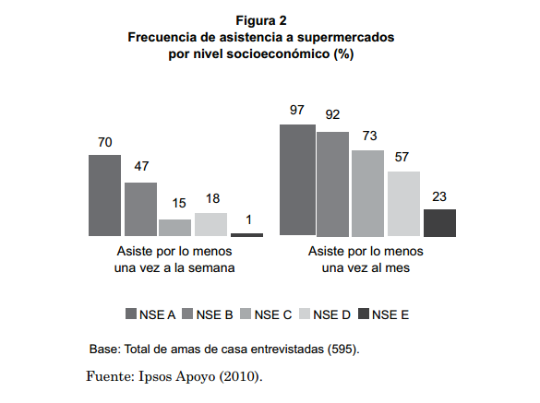

Fuente: Arial

Interlineado: sencillo

Tamaño de fuente: 8 a 14 puntos.

*Para insertar las notas y fuentes de una tabla y/o figura, revisar la guía actualizada del* [*formato de presentación para tesis y/o trabajos de investigación*](contenidos.ulima.edu.pe/bibliofiles/gsu/Formatos/Formato_tesis_ulima.pdf) *(sección tablas y figuras, p. 3)*

Figura 5.2   
Ubicación de la Universidad de Lima

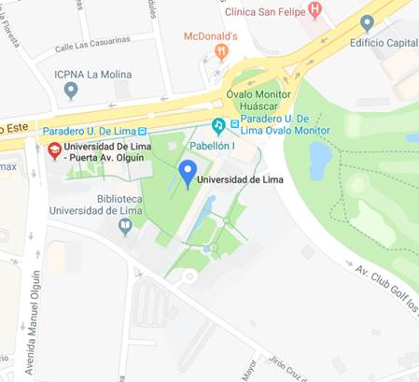

*Para insertar las notas y fuentes de una tabla y/o figura, revisar la guía actualizada del* [*formato de presentación para tesis y/o trabajos de investigación*](contenidos.ulima.edu.pe/bibliofiles/gsu/Formatos/Formato_tesis_ulima.pdf) *(sección tablas y figuras, p. 3)*

Figura 5.3   
Logo de la empresa Amazon



*Para insertar las notas y fuentes de una tabla y/o figura, revisar la guía actualizada del* [*formato de presentación para tesis y/o trabajos de investigación*](contenidos.ulima.edu.pe/bibliofiles/gsu/Formatos/Formato_tesis_ulima.pdf) *(sección tablas y figuras, p. 3)*

A continuación, tomaremos como ejemplo dos figuras y una tabla recuperadas de la base de datos Euromonitor y cuyos datos analizan el mercado de una ***misma categoría***: cereales para el desayuno.

Si está analizando el mercado de una industria utilizando una misma fuente con datos publicados en el mismo año, se deben colocar los sufijos (a,b,c...etc.) después del año de publicación.

Figura 5.4   
Participación de marcas en el mercado de cereales en Perú - 2018

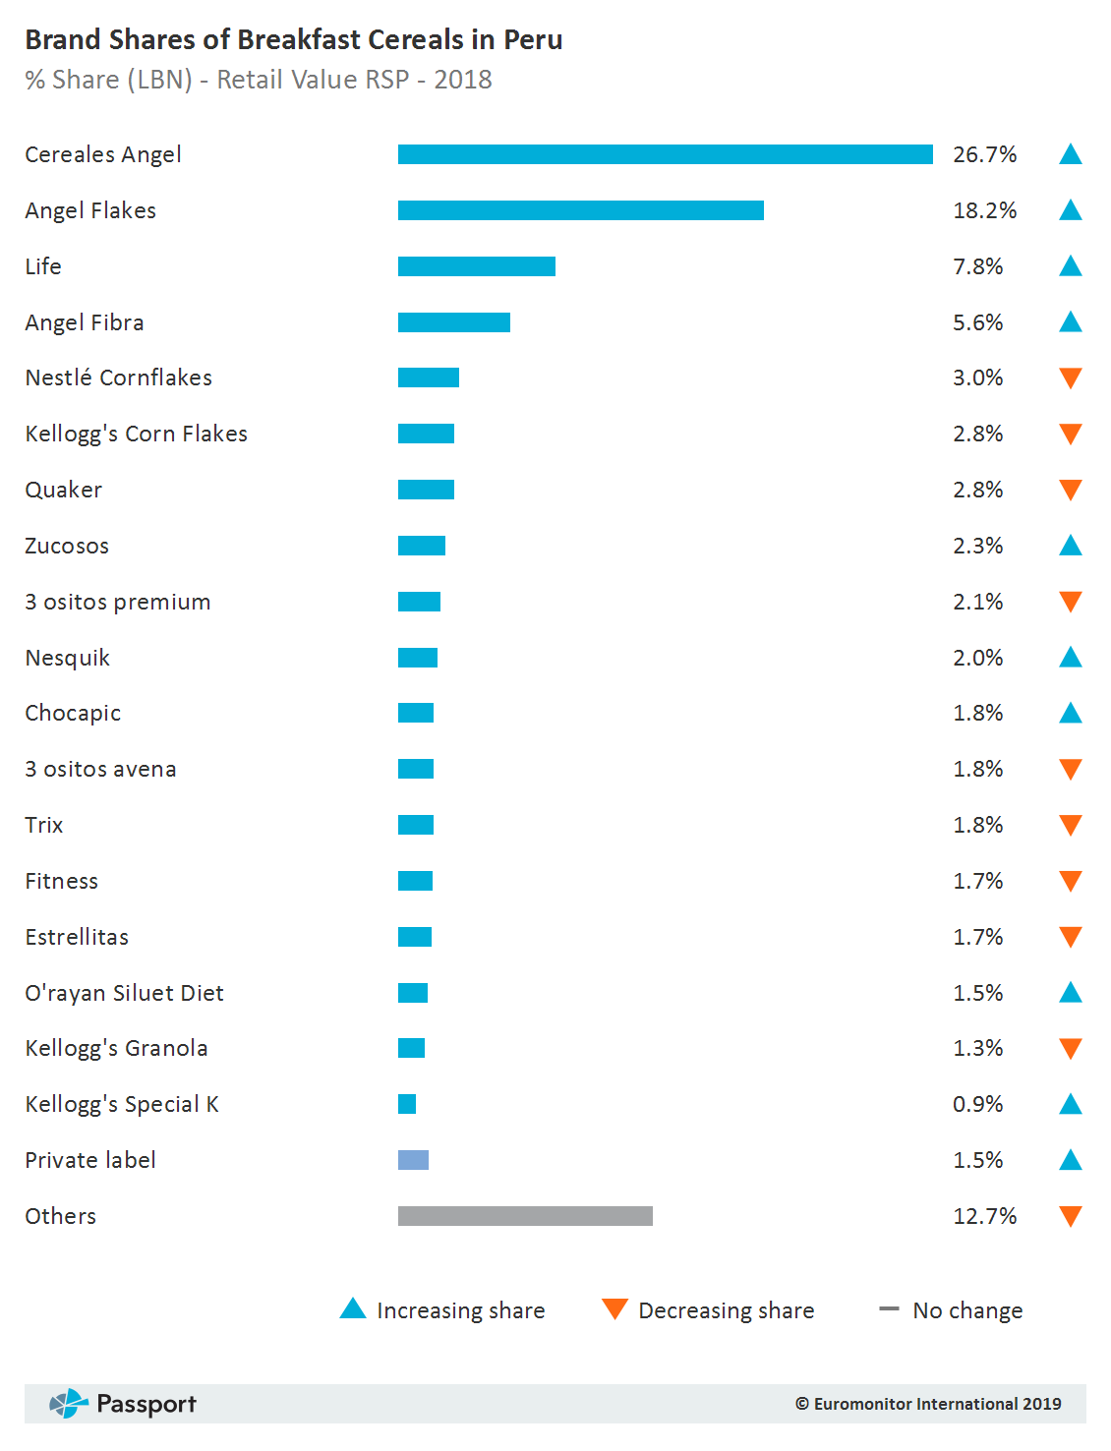

**Cita en el texto:**

Euromonitor (2019a)

**Referencia:**

Euromonitor. (2019a). *Brand Shares of breakfast cereals* [Comparación de marcas en cereales para el desayuno]. Recuperado de http://www.portal.euromonitor.com/

Figura 5.5   
Comparación de empresas en la categoría de cereales para el desayuno - 2018

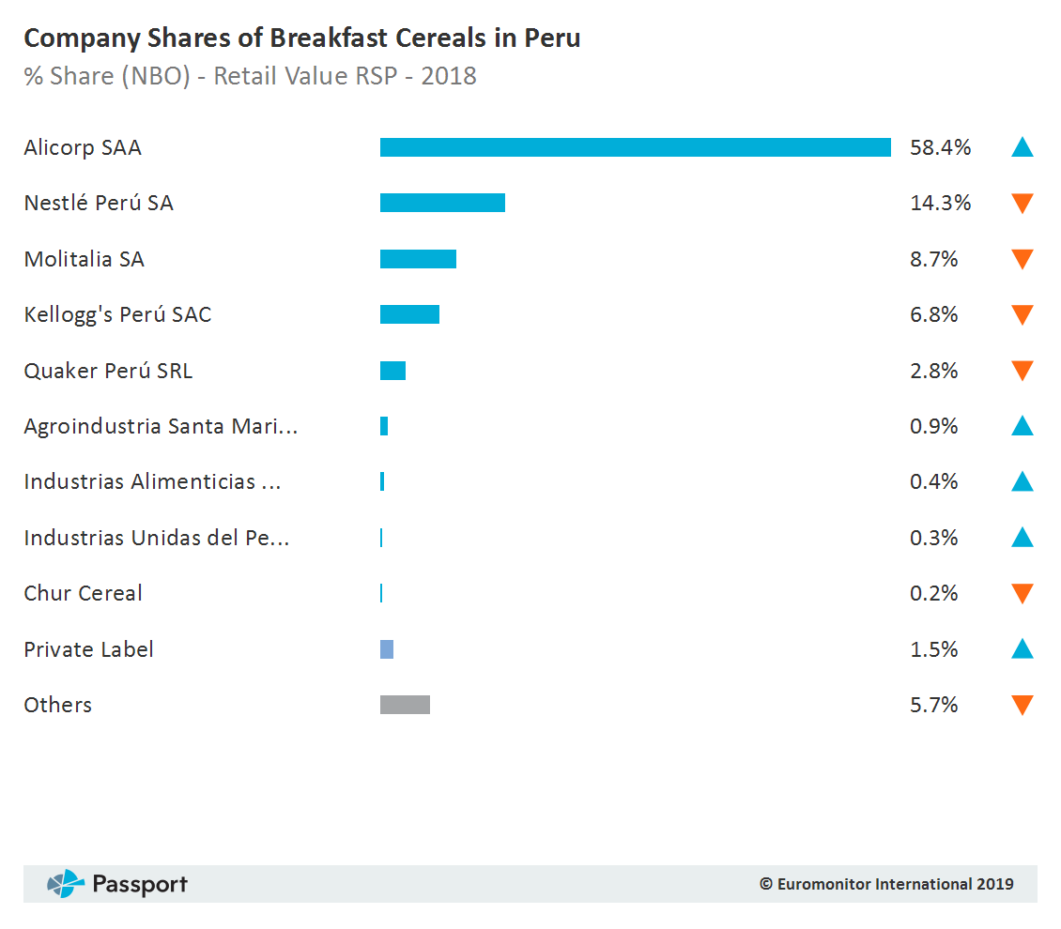

**Cita en el texto:**

Euromonitor (2019b)

**Referencia:**

Euromonitor. (2019b). *Company Shares of Breakfast* Cereals [Comparación de empresas en cereales para el desayuno]. Recuperado de http://www.portal.euromonitor.com/

Tabla 5.1  
Tamaño del mercado de cereales para el desayuno en Perú 2013-2018

|  |  |  |  |  |  |  |  |  |  |  |
| --- | --- | --- | --- | --- | --- | --- | --- | --- | --- | --- |
| **Geography** | **Category** | **Data Type** | **Unit** | **Current Constant** | **2013** | **2014** | **2015** | **2016** | **2017** | **2018** |
| Perú | Breakfast Cereals | Retail Value RSP | PEN million | Current Prices | 204 | 226 | 248 | 270 | 309 | 340 |

*Para insertar las notas y fuentes de una tabla y/o figura, revisar la guía actualizada del* [*formato de presentación para tesis y/o trabajos de investigación*](contenidos.ulima.edu.pe/bibliofiles/gsu/Formatos/Formato_tesis_ulima.pdf) *(sección tablas y figuras, p. 3)*

# CAPÍTULO VI: ANÁLISIS Y DISCUSIÓN DE RESULTADOS

**¶**

*Se dejará dos (2) espacios*

**¶**

Primer párrafo. Este es un texto de ejemplo sobre el uso de sangrías al inicio de cada párrafo.

Segundo párrafo. Este es un texto de ejemplo sobre el uso de sangrías al inicio de cada párrafo.

Tabla 6.1   
Promedio de años de estudio alcanzado por la población de 15 y más años de edad, según grupo de edad y ámbito geográfico, 2005-2013

Fuente: Times New Roman

Interlineado: sencillo

Tamaño de fuente: 10 puntos

Alineación: izquierda

Fuente: Times New Roman

Interlineado: 1,5

Tamaño de fuente: 12 punto

Espaciado posterior: 6 puntos

El primer dígito debe corresponder al número del capítulo; el segundo dígito, al número de la tabla.

|  |  |  |  |  |  |  |  |  |  |
| --- | --- | --- | --- | --- | --- | --- | --- | --- | --- |
|  |  | *Espaciado posterior: 6 ptos.* |  |  |  |  |  |  |  |
| **Grupo de edad / Ámbito geográfico** | **2005** | **2006** | **2007** | **2008** | **2009** | **2010** | **2011** | **2012** | **2013** |
|  |  |  |  |  |  |  |  |  |  |
| **Total** | **9,5** | **9,6** | **9,7** | **9,8** | **9,9** | **9,9** | **10,0** | **10,1** | **10,1** |
| Resto país | 8,9 | 9,0 | 9,1 | 9,2 | 9,3 | 9,4 | 9,4 | 9,5 | 9,5 |
| Lima Metropolitana 2/ | 10,8 | 10,9 | 10,9 | 11,0 | 11.0 | 11,0 | 11,0 | 11,1 | 11,1 |
|  |  |  |  |  |  |  |  |  |  |
| **Grupos de edad** |  |  |  |  |  |  |  |  |  |
| De 15 a 19 años | 9,2 | 9,3 | 9,4 | 9,4 | 9,4 | 9,6 | 9,6 | 9,7 | 9,8 |
| De 20 a 29 años | 10,6 | 10,8 | 10,8 | 11,0 | 11,1 | 11,2 | 11,4 | 11,5 | 11,6 |
| De 30 a 39 años | 10,0 | 10,1 | 10,3 | 10,3 | 10,3 | 10,4 | 10,4 | 10,5 | 10,4 |
| De 40 a 49 años | 9,5 | 9,4 | 9,7 | 9,7 | 9,8 | 9,8 | 9,8 | 9,9 | 9,9 |
| De 50 a 59 años | 8,5 | 8,8 | 9,0 | 9,1 | 9,1 | 9,2 | 9,3 | 9,5 | 9,3 |
| De 60 y más años | 7,0 | 7,2 | 7,1 | 7,2 | 7,2 | 7,4 | 7,5 | 7,7 | 7,7 |
|  |  |  |  |  |  |  |  |  |  |
| **Área de residencia** |  |  |  |  |  |  |  |  |  |
| Urbana | 10,4 | 10,5 | 10,5 | 10,6 | 10,6 | 10,6 | 10,7 | 10,8 | 10,7 |
| Rural | 6,9 | 7,0 | 7,2 | 7,2 | 7,3 | 7,3 | 7,4 | 7,5 | 7,6 |
|  |  |  |  |  |  |  |  |  |  |
| **Región natural** |  |  |  |  |  |  |  |  |  |
| Costa 1/ | 10,3 | 10,4 | 10,5 | 10,5 | 10,5 | 10,6 | 10,6 | 10,7 | 10,7 |
| Lima Metropolitana 2/ | 10,8 | 10,9 | 10,9 | 11,0 | 11,0 | 11,0 | 11,0 | 11,1 | 11,1 |
| Resto de Costa 3/ | 9,6 | 9,6 | 9,8 | 9,8 | 9,9 | 10,0 | 10,0 | 10,1 | 10,0 |
|  |  |  |  |  |  |  |  |  |  |

*Para insertar las notas y fuentes de una tabla y/o figura, revisar la guía actualizada del* [*formato de presentación para tesis y/o trabajos de investigación*](contenidos.ulima.edu.pe/bibliofiles/gsu/Formatos/Formato_tesis_ulima.pdf) *(sección tablas y figuras, p. 3)*

Tabla 6.2   
Exportación FOB, según principales productos, 2008-2014

*Espaciado posterior: 6 ptos.*

|  |  |  |  |  |  |  |  |
| --- | --- | --- | --- | --- | --- | --- | --- |
| **Principales Productos** | **2008** | **2009** | **2010** | **2011** | **2012** | **2013** | **2014 P/** |
| **Valor Total** | **31 018** | **27 071** | **35 803** | **46 376** | **47 411** | **42 861** | **39 533** |
| **I. Productos Tradicionales** | **23 266** | **20 720** | **27 850** | **35 896** | **35 869** | **31 553** | **27 686** |
| **Pesqueros** | **1 797** | **1 683** | **1 884** | **2 114** | **2 312** | **1 707** | **1 731** |
| Harina de pescado | 1 413 | 1 426 | 1 610 | 1 780 | 1 770 | 1 364 | 1 335 |
| Volumen (Miles Tm) | 1 565 | 1 540 | 1 083 | 1 301 | 1 333 | 851 | 856 |
| Precio (US$/Tm) | 903 | 926 | 1 486 | 1 368 | 1 328 | 1 602 | 1 560 |
| Aceite de pescado | 385 | 258 | 274 | 333 | 542 | 343 | 395 |
| Volumen (Miles Tm) | 258 | 304 | 254 | 235 | 312 | 126 | 163 |
| Precio (US$/Tm) | 1 493 | 847 | 1 079 | 1 419 | 1 737 | 2 718 | 2 419 |
|  |  |  |  |  |  |  |  |
| **Agrícolas** | **686** | **634** | **975** | **1 689** | **1 095** | **786** | **847** |
| Algodón | 2 | 3 | 1 | 8 | 4 | 2 | 4 |
| Volumen (Miles Tm) | 1 | 2 | 0 | 2 | 2 | 1 | 2 |
| Precio (US$/Tm) | 2 505 | 1 722 | 2 418 | 3 762 | 2 358 | 2 142 | 2 371 |
| Azúcar | 25 | 35 | 65 | 48 | 6 | 14 | 37 |
| Volumen (Miles Tm) | 70 | 81 | 112 | 63 | 8 | 27 | 69 |
| Precio (US$/Tm) | 351 | 429 | 578 | 760 | 691 | 525 | 535 |
| Café | 645 | 585 | 889 | 1 597 | 1 024 | 696 | 734 |
| Volumen (Miles Tm) | 225 | 198 | 230 | 296 | 266 | 237 | 182 |
| Precio (US$/Tm) | 2 866 | 2 957 | 3 863 | 5 388 | 3 842 | 2 930 | 4 028 |
| Resto de Agrícolas 1/ | 14 | 12 | 21 | 37 | 61 | 75 | 72 |
|  |  |  |  |  |  |  |  |
| **Mineros** | **18 101** | **16 482** | **21 903** | **27 526** | **27 467** | **23 789** | **20 545** |
| Cobre 2/ | 7 277 | 5 935 | 8 879 | 10 721 | 10 731 | 9 821 | 8 875 |
| Volumen (Miles Tm) | 1 243 | 1 246 | 1 256 | 1 262 | 1 406 | 1 404 | 1 402 |
| Precio (¢US$/Lb) | 266 | 216 | 321 | 385 | 346 | 317 | 287 |
| Estaño | 663 | 591 | 842 | 776 | 558 | 528 | 540 |
| Volumen (Miles Tm) | 38 | 37 | 39 | 32 | 26 | 24 | 25 |
| Precio (¢US$/Lb) | 786 | 723 | 978 | 1 103 | 991 | 1 005 | 993 |
| Hierro | 385 | 298 | 523 | 1 030 | 845 | 857 | 647 |
| Volumen (Millones Tm) | 7 | 7 | 8 | 9 | 10 | 10 | 11 |
| Precio (US$/Tm) | 56 | 44 | 66 | 111 | 86 | 83 | 57 |
| Oro | 5 586 | 6 791 | 7 745 | 10 235 | 10 746 | 8 536 | 6 729 |
| Volumen (Miles Oz. Troy) | 6 418 | 6 972 | 6 335 | 6 492 | 6 427 | 6 047 | 5 323 |
| Precio (US$/Oz. Troy) | 870 | 974 | 1 223 | 1 577 | 1 672 | 1 412 | 1 264 |
| Plata refinada | 595 | 214 | 118 | 219 | 210 | 479 | 331 |
| Cobre 2/ | 7 277 | 5 935 | 8 879 | 10 721 | 10 731 | 9 821 | 8 875 |
| Volumen (Miles Tm) | 1 243 | 1 246 | 1 256 | 1 262 | 1 406 | 1 404 | 1 402 |
| Precio (¢US$/Lb) | 266 | 216 | 321 | 385 | 346 | 317 | 287 |
| Estaño | 663 | 591 | 842 | 776 | 558 | 528 | 540 |
| Estaño | 663 | 591 | 842 | 776 | 558 | 528 | 540 |
| Volumen (Miles Tm) | 38 | 37 | 39 | 32 | 26 | 24 | 25 |
| Precio (¢US$/Lb) | 786 | 723 | 978 | 1 103 | 991 | 1 005 | 993 |
| Hierro | 385 | 298 | 523 | 1 030 | 845 | 857 | 647 |
| Volumen (Millones Tm) | 7 | 7 | 8 | 9 | 10 | 10 | 11 |
| Precio (US$/Tm) | 56 | 44 | 66 | 111 | 86 | 83 | 57 |

(continúa)

Alineación: derecha

Fuente: Times New Roman

Tamaño de fuente: 12 puntos

(continuación)

|  |  |  |  |  |  |  |  |
| --- | --- | --- | --- | --- | --- | --- | --- |
| Plomo 2/ | 1 136 | 1 116 | 1 579 | 2 427 | 2 575 | 1 776 | 1 523 |
| Volumen (Miles Tm) | 525 | 682 | 770 | 988 | 1 170 | 855 | 768 |
| Precio (¢US$/Lb) | 98 | 74 | 93 | 111 | 100 | 94 | 90 |
| Zinc | 1 468 | 1 233 | 1 696 | 1 523 | 1 352 | 1 414 | 1 504 |
| Volumen (Miles Tm) | 1 457 | 1 373 | 1 314 | 1 007 | 1 016 | 1 079 | 1 149 |
| Precio (¢US$/Lb) | 46 | 41 | 59 | 69 | 60 | 59 | 59 |
| Molibdeno | 943 | 276 | 492 | 564 | 428 | 356 | 360 |
| Volumen (Miles Tm) | 18 | 12 | 17 | 19 | 18 | 18 | 16 |
| Precio (¢US$/Lb.) | 2 343 | 1 024 | 1 337 | 1 315 | 1 087 | 874 | 991 |
| Resto de Mineros 3/ | 48 | 27 | 29 | 31 | 22 | 23 | 38 |
| **Petróleo y Gas Natural** | **2 681** | **1 921** | **3 088** | **4 568** | **4 996** | **5 271** | **4 562** |
| Petróleo y derivados | 2 681 | 1 921 | 2 805 | 3 284 | 3 665 | 3 899 | 3 776 |
| Volumen (Millones de Barriles) | 31 | 33 | 37 | 32 | 36 | 39 | 41 |
| Precio (US$/Barril) | 86 | 57 | 76 | 102 | 103 | 99 | 92 |
| Gas natural | - | - | 284 | 1 284 | 1 331 | 1 372 | 786 |
| Volumen (Miles m3) | - | - | 3 605 | 8 969 | 8 737 | 9 562 | 9 227 |
| Precio (US$/m3) | - | - | 79 | 143 | 152 | 143 | 85 |
| **II. Productos No Tradicionales** | **7 562** | **6 196** | **7 699** | **10 176** | **11 197** | **11 069** | **11 677** |
| **III. Otros 4/** | **190** | **154** | **254** | **304** | **345** | **238** | **171** |

*Para insertar las notas y fuentes de una tabla y/o figura, revisar la guía actualizada del* [*formato de presentación para tesis y/o trabajos de investigación*](contenidos.ulima.edu.pe/bibliofiles/gsu/Formatos/Formato_tesis_ulima.pdf) *(sección tablas y figuras, p. 3)*

Tabla 6.3   
Exportación FOB, según principales productos, 2008-2014

*Espaciado posterior: 6 ptos.*

|  |  |  |  |  |  |  |  |  |  |  |  |  |  |  |  |
| --- | --- | --- | --- | --- | --- | --- | --- | --- | --- | --- | --- | --- | --- | --- | --- |
| **Grupo de edad / Ámbito geográfico** | **2002** | **2003** | **2004** | **2005** | **2006** | **2017** | **2008** | **2009** | **2010** | **2011** | **2012** | **2013** | **2014** | **2015** | **2016** |
|  |  |  |  |  |  |  |  |  |  |  |  |  |  |  |  |
| **Total** | **9,5** | **9,6** | **9,7** | **9,8** | **9,9** | **9,9** | **10,0** | **10,1** | **10,1** | **10,1** | **10,0** | **10,0** | **10,1** | **10,0** | **10,0** |
| Resto país | 8,9 | 9,0 | 9,1 | 9,2 | 9,3 | 9,4 | 9,4 | 9,5 | 9,5 | 9,5 | 9,4 | 9,4 | 9,5 | 9,4 | 9,4 |
| Lima Metropolitana 2/ | 10,8 | 10,9 | 10,9 | 11,0 | 11.0 | 11,0 | 11,0 | 11,1 | 11,1 | 11,1 | 11,0 | 11,0 | 11,1 | 11,0 | 11,0 |
|  |  |  |  |  |  |  |  |  |  |  |  |  |  |  |  |
| **Grupos de edad** |  |  |  |  |  |  |  |  |  |  |  |  |  |  |  |
| De 15 a 19 años | 9,2 | 9,3 | 9,4 | 9,4 | 9,4 | 9,6 | 9,6 | 9,7 | 9,8 | 9,7 | 9,6 | 9,6 | 9,7 | 9,6 | 9,6 |
| De 20 a 29 años | 10,6 | 10,8 | 10,8 | 11,0 | 11,1 | 11,2 | 11,4 | 11,5 | 11,6 | 11,5 | 11,4 | 11,4 | 11,5 | 11,4 | 11,4 |
| De 30 a 39 años | 10,0 | 10,1 | 10,3 | 10,3 | 10,3 | 10,4 | 10,4 | 10,5 | 10,4 | 10,5 | 10,4 | 10,4 | 10,5 | 10,4 | 10,4 |
| De 40 a 49 años | 9,5 | 9,4 | 9,7 | 9,7 | 9,8 | 9,8 | 9,8 | 9,9 | 9,9 | 9,9 | 9,8 | 9,8 | 9,9 | 9,8 | 9,8 |
| De 50 a 59 años | 8,5 | 8,8 | 9,0 | 9,1 | 9,1 | 9,2 | 9,3 | 9,5 | 9,3 | 9,5 | 9,3 | 9,3 | 9,5 | 9,3 | 9,3 |
| De 60 y más años | 7,0 | 7,2 | 7,1 | 7,2 | 7,2 | 7,4 | 7,5 | 7,7 | 7,7 | 7,7 | 7,5 | 7,5 | 7,7 | 7,5 | 7,5 |
|  |  |  |  |  |  |  |  |  |  |  |  |  |  |  |  |
| **Área de residencia** |  |  |  |  |  |  |  |  |  |  |  |  |  |  |  |
| Urbana | 10,4 | 10,5 | 10,5 | 10,6 | 10,6 | 10,6 | 10,7 | 10,8 | 10,7 | 10,8 | 10,7 | 10,7 | 10,8 | 10,7 | 10,7 |
| Rural | 6,9 | 7,0 | 7,2 | 7,2 | 7,3 | 7,3 | 7,4 | 7,5 | 7,6 | 7,5 | 7,4 | 7,4 | 7,5 | 7,4 | 7,4 |
|  |  |  |  |  |  |  |  |  |  |  |  |  |  |  |  |
|  |  |  |  |  |  |  |  |  |  |  |  |  |  |  |  |

# CONCLUSIONES

**¶**

*Se dejará dos (2) espacios*

**¶**

* Este es un texto de ejemplo de la primera conclusión. El texto debe ir justificado en toda la hoja de trabajo.
* Este es un texto de ejemplo de la segunda conclusión. El texto debe ir justificado en toda la hoja de trabajo.

*Espaciado posterior: 6 ptos.*

* Este es un texto de ejemplo de la tercera conclusión. El texto debe ir justificado en toda la hoja de trabajo.
* Este es un texto de ejemplo de la cuarta conclusión. El texto debe ir justificado en toda la hoja de trabajo.

*Pueden incluirse las conclusiones que consideren necesarias.*

# RECOMENDACIONES

**¶**

*Se dejará dos (2) espacios*

**¶**

* Este es un texto de ejemplo de la primera recomendación. El texto debe ir justificado en toda la hoja de trabajo.
* Este es un texto de ejemplo de la segunda recomendación. El texto debe ir justificado en toda la hoja de trabajo.

*Espaciado posterior: 6 ptos.*

* Este es un texto de ejemplo de la tercera recomendación. El texto debe ir justificado en toda la hoja de trabajo.
* Este es un texto de ejemplo de la cuarta recomendación. El texto debe ir justificado en toda la hoja de trabajo.

*Pueden incluirse las recomendaciones que consideren necesarias.*

# REFERENCIAS

**¶**

*Se dejará dos (2) espacios*

**¶**

American Psychological Association. (2010). *Publication manual of the American Psychological Association* (4th ed.). Autor.

Boluarte Chávez, R. (2009). *Medidas para el fortalecimiento del Sistema Interamericano de Derechos Humanos* (tesis de licenciatura). Universidad de Lima.

*Alineación: izquierda*

*Espaciado posterior: 12 puntos*

*Fuente: Times New Roman*

*Interlineado: sencillo*

*Sangría  
francesa: 1,25 cm*

*Tamaño de fuente: 12 puntos*

Bonet, E. (2 de febrero del 2011). Miles de personas oran en la plaza Tahrir de El Cairo. *El Tiempo.* <http://www.eltiempo.com/>

Bravo, C. (10 de julio de 2014). Cómo vender productos sin hacer branding en un e-commerce [mensaje en un blog]. <http://www.marketingguerrilla.es/como-vender-productos-sin-hacer-branding-en-un-e-commerce/>

Choque Callizaya, S. A. (2010). *La actitud de los padres de familia frente a la violencia pedagógica* (tesis de licenciatura, Universidad Mayor de San Andrés, La Paz, Bolivia). <http://tesislatinoamericanas.info/index.php/record/view/33656>

Ciencia de la Ciencia. (15 de febrero de 2016). ¿Qué es el método científico? [archivo de video]. <https://youtu.be/4uKxILV7HOI>

Cobo Romaní, C. y Pardo Kuklinski, H. (2007). *Planeta web 2.0. Inteligencia colectiva o medios fast food* [versión PDF]. <http://www.planetaweb2.net/>

Euromonitor. (2019a). *Brand Shares of breakfast cereals* [Comparación de marcas en cereales para el desayuno]. <http://www.portal.euromonitor.com/>

Euromonitor. (2019b). *Company Shares of Breakfast Cereals* [Comparación de empresas en cereales para el desayuno]. <http://www.portal.euromonitor.com/>

Euromonitor. (2019c). *Market Sizes* [Tamaño del Mercado]. http://www.portal.euromonitor.com/

Google. (s.f.). [Mapa de la Universidad de Lima, Perú en Google Maps]. Recuperado el 25 de febrero del 2019, de: <https://www.google.com/maps/place/Universidad+de+Lima/@-12.0847243,-76.9731982,17z/data=!3m1!4b1!4m5!3m4!1s0x9105c7b2985b2f5d:0xc55a9050acb093fc!8m2!3d-12.0847243!4d-76.9710095>

Ipsos Opinión y Mercado. (2010). *Perfil del ama de casa peruana: Perú urbano* [encuesta]. <https://www.ipsos.com/es-pe>

Jacsó, P. (2004). Citation-enhanced indexing/ abstracting databases. *Online Information Review*, *28*(3), 235-238. http://[dx.doi.org/10.1108/14684520410543689](http://dx.doi.org/10.1108/14684520410543689)

Logo de marcas. (2019). Amazon Logo. <https://logosmarcas.com/amazon-logo/>

Pifarré, M. J. (enero-junio del 2013). Internet y redes sociales: un nuevo contexto para el delito. *IDP. Revista de Internet, Derecho y Política*, *16*, 40-43. <http://www.redalyc.org/revista.oa?id=788>

Takeuchi, H. (2011). Fast Retailing Group (caso 711-496). Recuperado del sitio de internet de Universidad Harvard, Escuela de Negocios: <https://www.harvard.edu/>

Utilidades de 100 empresas líderes de BVL crecieron 97% en primer semestre. (4 de agosto de 2016). *Gestión*, p. 6.

Vidal, V. (20 de noviembre de 2018). Marketing: las estrategias digitales con enfoque en el usuario. *Semana económica.* <http://semanaeconomica.com/article/management/marketing/314242-estrategias-digitales-con-enfoque-en-el-usuario/?ref=especial>

*Lista de fuentes citadas en el texto, que permite su identificación precisa, con el fin de que el lector pueda localizarlas para cerciorarse de la información contenida allí o para complementarla.*

**ANEXOS**

*Alineación: centrado*

*Fuente: Times New Roman*

*Mayúsculas*

*Tamaño de fuente: 20 puntos*

*Espaciado superior: 13 espacios*

Anexo 1: Título del anexo

*Estilo de fuente: negrita*

*Fuente: Times New Roman*

*Tamaño de fuente: 16 puntos*

*Alineación: centrado*

Estilo de fuente: Negrita

Fuente: Times New Roman

Tamaño de fuente: 16 puntos

Alineación: Centrado

|  |
| --- |
| © **2019**  **Elaborado por:**  **Dennis Cuellar Ascencio**  **Biblioteca Universidad de Lima**  Coordinador del Repositorio Institucional Ulima  Gestión de Servicios al Usuario  Área de formación de usuarios  437-6767 – 30915.     dcuellar[@ulima.edu.pe](mailto:Ibenavid@ulima.edu.pe)  [biblioteca.ulima.edu.pe](http://biblioteca.ulima.edu.pe/)  f [facebook.com/bibliotecaulima](http://www.facebook.com/bibliotecaulima) |

1. Las notas a pie de página son las que dan información adicional de interés para el lector.